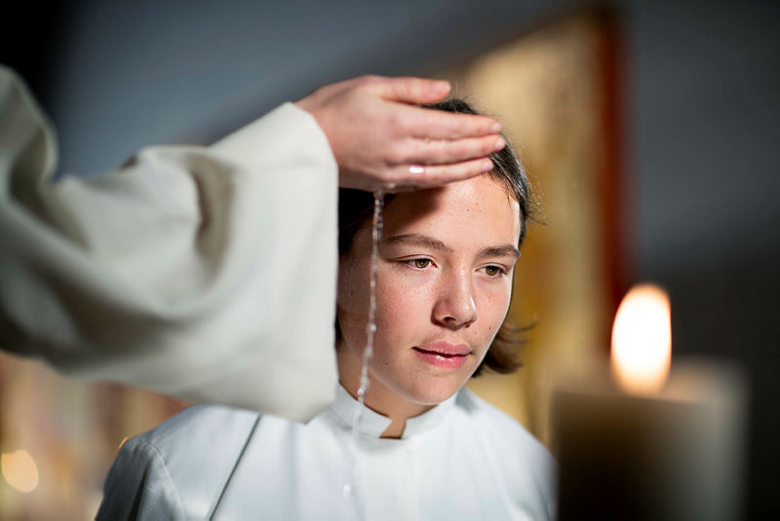

Foto: Bo Mathisen

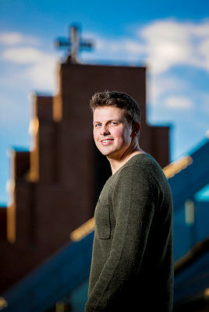
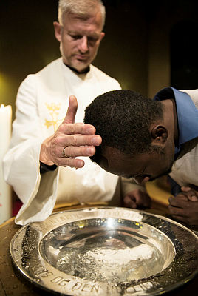

Foto: Rune Kongsro
Foto: Bo Mathisen

Velkommen til dåp
B
DÅPSSALME
(F) En stor og mektig gave har Gud meg en gang sendt, (A) En stor og mektig gave har Gud meg engang sendt: (F) Han gav meg himmelriket i dåpens sakrament, (A) Han gav meg himmelriket i dåpens sakrament.
MOTTAKELSE TIL DÅP
TEKSTLESING OG BØNN
DÅPSHILSEN
DÅPSBEFALINGEN
FADDERANSVARET
FORSAKELSEN OG TROEN
L: Vi du bekjenne forsakelsen og troen som vi døpes til?
Dåpskandidat: Ja.
L: La oss sammen bekjenne forsakelsen og troen.
Alle reiser seg.
A: Jeg forsaker djevelen og alle hans gjerninger og alt hans vesen.
Jeg tror på Gud Fader, den allmektige, himmelens og jordens skaper. Jeg tror på Jesus Kristus, Guds enbårne Sønn, vår Herre, som ble unnfanget ved Den hellige ånd, født av jomfru Maria, pint under Pontius Pilatus, korsfestet, død og begravet, fór ned til dødsriket, stod opp fra de døde tredje dag, fór opp til himmelen, sitter ved Guds, den allmektige Faders høyre hånd, skal derfra komme igjen for å dømme levende og døde.
Jeg tror på Den hellige ånd, en hellig, allmenn kirke, de helliges samfunn, syndenes forlatelse,
legemets oppstandelse og det evige liv.
Amen.
DÅPSHANDLINGEN

L: Hva heter du?
Den som bærer barnet, sier barnets fornavn.

L: NN, vil du bli døpt til Faderens og Sønnens og Den hellige ånds navn og leve i den kristne forsakelse og tro?

Dåpskandidat sier: Ja.
Dåpskandidaten blir døpt
PRESENTASJON OG LYSTENNING

BØNN OG LOVSANG

L: La oss sammen be den bønnen Jesus har lært oss:

Alle: Vår Far i himmelen! La navnet ditt helliges. La riket ditt komme. La viljen din skje på jorden slik som i himmelen. Gi oss i dag vårt daglige brød, og tilgi oss vår skyld, slik også vi tilgir våre skyldnere. Og la oss ikke komme i fristelse, men frels oss fra det onde. For riket er ditt og makten og æren i evighet. Amen.

LOVPRISNING

DÅPSSALME

(F) Hans dør står alltid åpen, han ber meg stige inn, (A) Hans dør står alltid åpen, han ber meg stige inn, (F) til sang og bønn og glede. Han kaller meg for sin. (A) til sang og bønn og glede. Han kaller meg for sin.

VELSIGNELSEN

L: Ta imot velsignelsen Alle reiser seg

3 x 3 slag med klokkene

